Verborgene Schätze: Frühlingstouren zu den schönsten Dörfern Trentinos

Giro d’Italia führt am 23. und 24. Mai über Alpe Cimbra und Valsugana

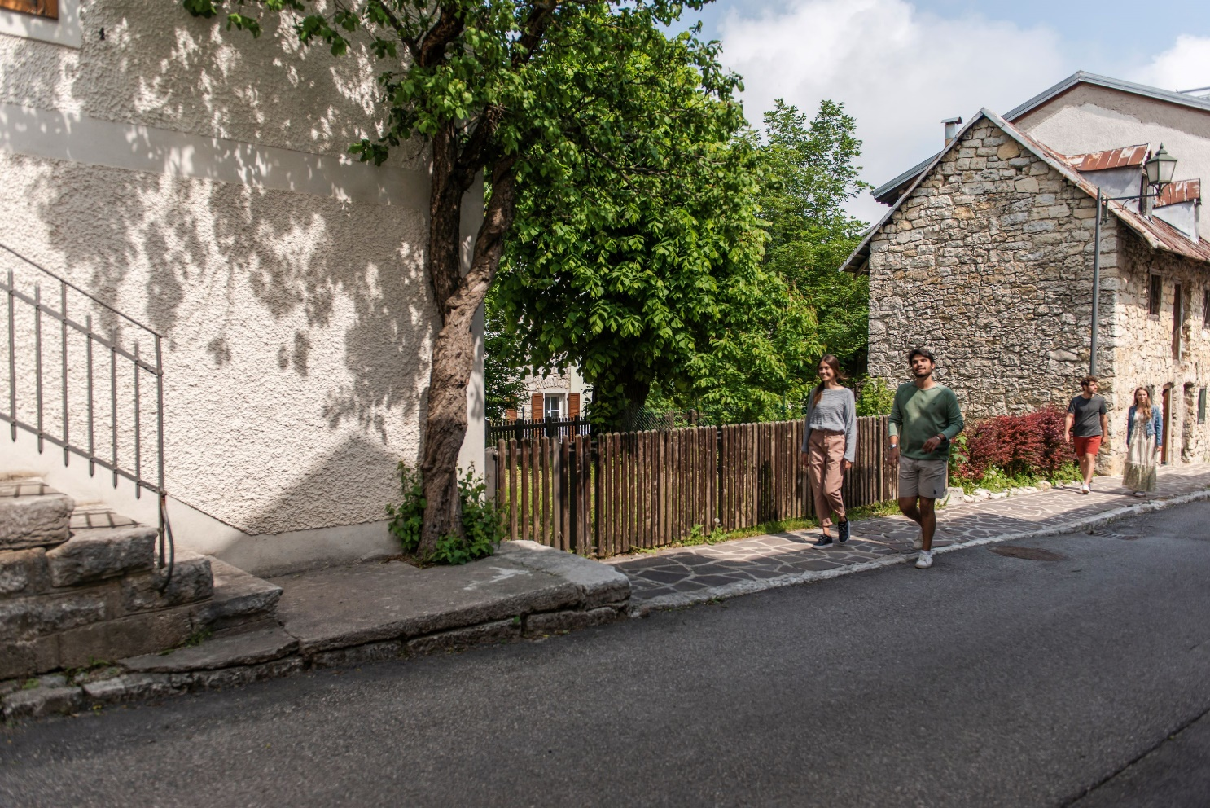
Frankfurt am Main/Trento, 4. Mai 2023 – In den Dörfern Trentinos gehen Natur, Kultur und Geschichte eine besondere Symbiose ein. Zehn der Kleinode gehören zur italienischen Vereinigung „I borghi più belli d’Italia“ und somit zu den schönsten Dörfern des Landes. Im Frühjahr wird einigen Dörfern auch sportliches Leben eingehaucht, denn am 23. und 24. Mai führen Etappen des berühmten Radrennens Giro d’Italia über Alpe Cimbra und Valsugana.
Borgo Valsugana mit venezianischem Flair
Neu im Kreis der schönsten Dörfer ist seit 2022 Borgo Valsugana, der Hauptort der Bassa Valsugana, eine der interessantesten, noch erhaltene urbanisierte Flusslandschaft des Trentino. Der Borgo wird vom imposanten Castel Telvana beherrscht und vom Fluss Brenta durchquert. Dadurch verströmt er eine besondere, venezianische Atmosphäre. Dies zeigt sich auch entlang des Lungo Brenta, wo breite Säulengänge zur so genannten „Venezianischen Brücke" führen, einem Bauwerk aus dem 15. Jahrhundert. Auch hat sich das Dorf seine mittelalterlichen bewahrt und lädt im Gewirr enger Gassen, das von Eingangshallen und Höfen gekennzeichnet ist, zum Flanieren ein.
Pieve Tesino, der Ort der Kunstdruck-Händler
Pieve Tesino, ebenfalls in Valsugana, gehört seit 2021 der Vereinigung an. Das Dorf ist zum einen als Geburtsstätte von Staatsmann Alcide De Gasperi (1881-1954) bekannt als auch als Ort der Kunstdruck-Händler. Denn die Geschichte von Pieve Tesino und des umliegenden Gebiets wurde von Wanderhändler geprägt. Sie bereisten einst mit ihren Kunstdrucken die fernsten Winkel der Welt, gründeten Geschäfte und wurden sogar Verleger. Heute stellt das Museum „Per Via“ zahlreiche Zeugnisse jener epischen Zeit aus.
Bayrischer Dialekt in Luserna/Lusérn
Luserna/Lusérn auf der Alpe Cimbra gehört seit 2021 zu den schönsten Dörfern Italiens. Hier befindet sich die letzte verbliebene zimbrische Sprachinsel, ein altertümlicher bayrischer Dialekt, der noch fließend von 90 Prozent der Einwohner gesprochen wird. Der Ort liegt abgeschieden, inmitten einer wunderschönen Naturlandschaft an der südlichen Grenze der großen Cimbra Alm. Das Museum „Centro Documentazione Lusérn“, das sich in einem restaurierten, historischen Bauernhaus befindet, beschäftig sich mit der zimbrischen Kultur sowie der Geschichte und den Traditionen des Dorfes.
Weitere Informationen zu den schönsten Dörfern Italiens unter https://borghipiubelliditalia.it/.
Über Trentino:
Trentino ist eine autonome Region in Norditalien. Ihre Fläche reicht von den Dolomiten bis zum Gardasee, wobei 60 Prozent des Gebietes bewaldet sind. Mehr als 500 Millionen Bäume sowie 300 Seen prägen die facettenreiche Naturlandschaft, die auf zahlreichen Wanderwegen zu Fuß oder mit dem Bike erkundet werden kann. Trentino bietet eine Mischung aus alpinem und mediterranem Klima, ideale Bedingungen für Natur- und Sportliebhaber. Auch kulturell Interessierte kommen auf ihre Kosten, sei es in Städten wie Trento und Rovereto oder beim Besuch historischer Burganlagen.
Weitere Informationen unter www.visittrentino.info/de/presse.

Kontakt Global Communication Experts GmbH: Kontakt Trentino Marketing S.r.l.:
Rainer Fornauf ǀ Sieglinde Sülzenfuhs I Carla Marconi Cinzia Gabrielli
Hanauer Landstr. 184 via Romagnosi 11
60314 Frankfurt 38122 Trento, Italy
T.: + 49 (69) 175371 -034 ǀ -040 T.: +39 0461 219310
T.: +49 89 / 215379 -384 M.: +39 335 5873287
presse.trentino@gce-agency.com press@trentinomarketing.org
www.gce-agency.com www.visittrentino.info

